中国海洋大学 计算机科学与技术系
实验报告
姓名：陈岳阳 学号：21020007009 专业：计算机科学与技术
科目：计算机系统基础 题目：lab1
实验时间: 2022/9/30
实验成绩: 实验教师: 范浩

- 实验目的
- 深刻理解位运算。
- 深刻理解浮点数的IEEE 754标准。
- 了解vim等工具的使用。
- 15213.
- 实验要求
补充bits.c中所有函数的代码，并通过dlc检测，在btest中拿到所有point！

- 实验内容（所修改函数代码，功能以及重要代码的解释）：

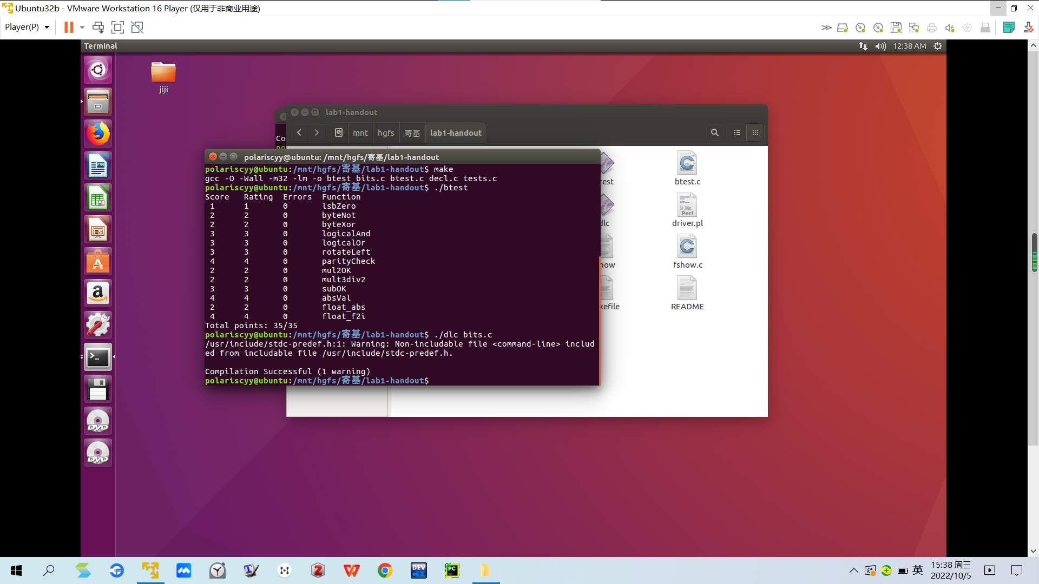

lsbZero(int x): 将x最低位置0。
解法：将x右移一位后左移一位即可。
int lsbZero(int x) {
x = x >> 1;
x = x << 1;
return x;
}

byteNot(int x, int n)：将x的第n个字节取反
解法：<{0, 1}, ^>构成群，0为幺元，1为逆元。
0xff<<(n<<3)可以得到一个第n个字节中位全为1，其余全为0的数
int byteNot(int x, int n) {
n = n << 3;
n = 0xff << n;
x = x ^ n;
return x;
}

byteXor(int x, int y, int n): 如果x与y的第n字节相同，返回0，否则返回1
解法：将x与y取异或，然后将第n字节移到最低字节，按位与0xff。此时，如果x与y第n字节相同，结果的最低字节应该全0，理应返回0，否则应该返回1.
int byteXor(int x, int y, int n) {
x = x ^ y;
n = n << 3;
x = x >> n;
x = x & 0xff;
return !!x;
}

logicalAnd(int x, int y): x&&y
解法：用！将x和y转换成逻辑值。
int logicalAnd(int x, int y) {
x = !!x;
y = !!y;
return x & y;
}

logicalOr(int x, int y): x||y
解法: 同logicalAnd
int logicalOr(int x, int y) {
x = !!x;
y = !!y;
return x | y;
}

rotateLeft(int x, int n): 将x向左旋转n位！(左边超出的移到右边）
解法：重点是怎么取出x的最左边n位。tp2定义的前半部位将最高n位移到最低n位，后半部分用于去除算术右移时补的1。
int rotateLeft(int x, int n) {
int tp1 = x << n;
int tp2 = (x >> (32 + ~n + 1)) & ~((~0) << n);
return tp1 | tp2;
}

parityCheck(int x): 若x有奇数个位是1，返回1，否则返回0
解法：同样运用了群的性质，这里还利用了结合律。(CSAPP中显式地提到了这点)
重点是怎么将32位合到1位。这里使用右移，每次将有效位数缩小到原来的一半，并放在低位。
int parityCheck(int x) {
x = x ^ (x >> 16);
x = x ^ (x >> 8);
x = x ^ (x >> 4);
x = x ^ (x >> 2);
x = x ^ (x >> 1);
return x & 0x1;
}

mul2OK(int x): 如果*2不溢出，返回1，否则返回0
解法：OF=最高位CF ^ 次高位CF。返回值为!OF
x*2情况下，这两位的CF仅与这两位的值有关，如果是10或01，即取异或结果为1，则溢出。
int mul2OK(int x) {
return (((x >> 31) & 1)^((x >> 30) & 1))^1;
}

mult3div2(int x): 返回x*3/2，向0舍入
解法：首先求出x*3。如果是负数，还要加上2^k-1 = 1的offset。最后除以2。
int mult3div2(int x) {
x = x + (x << 1);
return (x + (1 & x >> 31)) >> 1;
}

subOK(int x, int y): 如果x-y不溢出，返回1，否则返回0。
解法：如果x-y溢出，x与y一定不同符号，先判断符号位是否相同，不同时为0xffffffff(为了节省两个op，要排名的)，否则为0。
如果符号位不同，判断x-y的符号位是否与x的符号位相同。如果不同，结果为1，说明发生截断，溢出。
由于不溢出返回1，因此还要对结果取反。
int subOK(int x, int y) {
int sig_x = x >> 31;
int sig_y = y >> 31;
return !( (sig_x ^ sig_y) & (sig_x ^ ( x + ~y + 1) >> 31 ) );
}

absVal(int x): 返回x的绝对值
解法：通过符号位右移31位，得到sig_x=0xffffffff或0。sig_x^x，当x是负数，相当与取反；x是正数，不变。然后再对取反后的负数+1，正数+0.
int absVal(int x) {
int sig_x = x>>31;
return (sig_x ^ x) +(sig_x & 1);

}

float_abs(unsigned uf)：用uf表示浮点数。如果uf表示的浮点数是NaN，返回uf，否则返回uf的绝对值。
解法：IEEE 754标准的浮点数正负仅由符号位控制，与其它位无关。
如果阶码E==0xff且frac != 0，uf是NaN，返回uf，否则将符号位置0即可。
unsigned float_abs(unsigned uf) {
int E = uf >> 23 & 0xff;
if((E == 0xff) && (uf & 0x7fffff))
return uf;
return (uf & 0x7fffffff);
}

float_f2i(unsigned uf)：将uf转换成int并返回。如果uf超过int表示范围，或是NaN或Inf，返回0x80000000u
解法：首先取出uf的符号位、阶码和frac
如果E>158，由于位数部分自带1，这个值的绝对值已经不小于INT_MAX+1，直接返回0x80000000u。
如果E<158，这个值已经小于1，且转换时向0舍入，直接返回0。
E在上述两种情况以外的范围中时，舍入后一定在整数表示范围内，首先将尾数部分添上隐含的1，然后根据E和bias计算出exp(同样为了省op，没写exp)，对尾数进行操作。注意到此时尾数是24位2进制数而非小数，因此要根据exp判断左移或是右移。
最后，根据uf的符号位，判断是否取反。
int float_f2i(unsigned uf) {
int S = uf >> 31;
int E = uf >> 23 & 0xff;
int frac = uf && 0x7fffff;
if(E > 158){
return 0x80000000u;
}else if(E < 127){
return 0;
}else{
frac = frac | 0x800000;
if(E > 150){
frac = frac << (E - 150);
}else{
frac = frac >> (150 - E);
}
if(S){
frac = ~frac+1;
}
return frac;
}
}

四、实验总结
很好的巩固了第二章所学内容，深刻了解了位运算和浮点数、整数的表示。
但是早就出了新版lab了，可以更新一下。

